**1か月がたちました**



TONTON TIMES

**2020年3月号**

**日比　寛子**

　あっというまにアイルランドに来てから1か月がたちました。来た時よりも日が長くなってきて、どんよりした天気も多い中、 雨が降れば虹が出たり、草花もひょこひょこ顔を出してきたりして、ずいぶん過ごしやすくなってきました。

　キリアン君のお父さんの会社で事務をさせてもらいつつ、日本の保育士免許をアイルランドの保育士免許に変更する手続きの真最中です。変更できたらこっちの保育園で働いてみようかと思います♪どうやらアイルランドも日本と同じように保育士不足みたい…異国の地でのせんせー体験どうなるかな♪

←お庭のりす

ゴールデンレトリバーのフレディーくん→

　さて、2月のアイルランド生活を振り返ってみます↓↓↓

**アイルランドでもすしづくり**

　2月3日は節分！ということで、日本から持って行った巻き簾を使用して太巻き作りに挑戦しました！オーストラリア・イギリスですしづくりを何度もしてきたこともあり、今回のすしづくりは自分でも思ったよりもスムーズに上手に作ることができました♡

　スーパーでも売ってますが、それよりも断然おいしかったと思います♪

　みんなで豆まきもして、年の数の豆も食べて、しっかり日本文化を楽しみました◎

**街にお出かけしたお話**

　今住んでいるところは最寄りのバス停から徒歩30分離れていて、バス停から街中にでるのに45分くらいかかります。つまり、郊外です。緑が素敵なところですが、たまには行動開始しないとと、街へひとりで繰り出してみました♪

　何度か出かけたのですが、ダニエルくんやイーファーちゃん、コナーくん、ジェームスくん、マックスくん…いろんな人にあったり、国立美術館に行ったり、カフェに行ったりしました。

　アイルランドではワーキングホリデービザで入国した際、3か月以内に外国人登録を入国管理局にしに行かなければいけません。これが予約を取るのが本当に大変だったのですが、なんとか登録完了！これでアイルランドで働いてばっちりOKになりました。（まだ、いろんな登録系は残っているのですが…ひと段落。）

　ダブリンの街並みは昔の建物がたくさん残っていて素敵なところがたくさんです。もっとたくさんお出かけしたいと思います♪

←バスの中

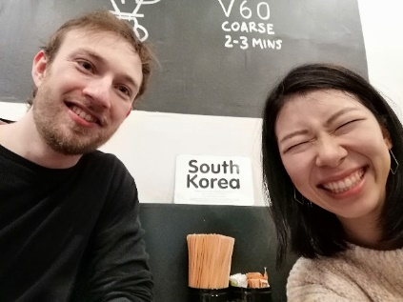

久しぶりの　　ダニエルくん→

←国立美術館

**コーク旅行**

　リアブロードで留学エージェントとして働いた中で、アイルランド留学といえば首都ダブリンに留学生を送り出してきました。ただ、時々お客様の中で「コークに行きたいです」という人たちがいました。どれだけしらべても、アイルランドの2番目に大きい都市ということぐらいしか分かりません。ということで、キリアンくんとお出かけしてきました♪☆

1. イングリッシュマーケット

　アイルランドの第二の都市コーク市の人口は11万人…てことはあんまり半田市と変わらない規模感…（笑）

　ダブリン発の電車に乗って約2時間40分で到着しました！最初に訪れたのは街の中心部にあるイングリッシュマーケットです。魚や野菜、チーズ、肉が売られています。19世紀からある市場です。イギリスからエリザベス女王やチャールズ皇太子も訪問した観光地です。特別大きい市場というわけではないですが、地元の人たち御用達のにぎやかな雰囲気の素敵な市場でした。（つまみぐいという名の試食もしたり♪）そこで、お寿司屋さんもあったので寄ると、働いていたのは日本人の人たちで少し日本語でおしゃべりできました♪

　ここで一番おいしかったのは、大きなソーセージのホットドックです♡ドイツを思い出しました☆

↑イングリッシュマーケット

1. Franciscan well brewery and brewpub

アイルランドの夜のアクティビティはどこのエリアに行ってもパブみたいです（笑）コークで有名な酒造所のパブに行ってきました。フランシスカンウェルというところで、街はずれにあって、見逃しそうになりました。ここで有名なのはビールとウイスキーのスタウト(ロンドンのパブで考案されたポーターというビールの改良版。考案者はアイルランドのギネスビール創業者、アーサー・ギネス氏。 香ばしいナッツやチョコレート、コーヒーのような香りが特徴)とIPA(インディアペールエールの略称で、 18C末、インドがイギリスの植民地だったころに、インドに滞在するイギリス人にペールエールを送るために造られた)です。飲み比べができるメニューがあったのでそれをオーダー。お酒の飲み比べで楽しむなんて、大人になったなあ（笑）アイルランドにはパブがたくさんありますが、コークのユニークなパブにいけてよかったです♪

　私は苦みの少ないスタウトの方が好きだったかな♪

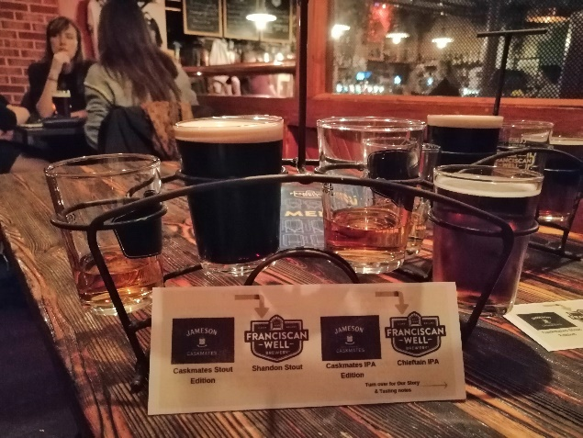

1. ブラーニー城

　さて、この度のハイライト、コークの街からバスで30分ほどかけて、ブラーニー城に行ってきました。なぜここに行ったかというと、大阪でスマ留で仲良かった田中さんとよく行っていたお店の名前が「ブラーニーキャッスル（城）」だったからです♪歴史はなんと1200年ごろにさかのぼるお城です。広大なお庭はたくさん道があって、きれいに整備されていました。世界一不衛生な観光スポット「ブラーニーストーン」はこのブラーニー城の屋上にあります。この石にキスをすると雄弁になるとの言い伝え。

英単語のブラーニーもこのお城からうまれたといわれています。

blarney：ここから口先だけのお世辞、丸め込む、という意味

たくさんの人たちがこの観光地に出向き、同じ石にキスをし続けているため、「世界一不衛生な観光スポット」というわけです。イッテQでも放送されましたよ！興味本位で出向くと、消毒スプレーしっかり常備してありました（笑）吹き抜けになっているところなのでちょっと怖かったですが、しっかりキスしてきました♪（笑）英語上達するといいな～☆

←ブラーニーストーンにちゅー♡

↓ブラーニー城

↓キリアンくん、旅行一緒に言ってくれてありがとう！♪

余談…夜ご飯に牡蠣やクラムチャウダーを食べたのですが、たぶんこの時の食事があたり、旅行を終えて帰宅してから腹痛で体調不良に。疲れもあったんだと思います。1日ゆっくり休んだら復活しました。おいしかったんだけどな～

***3月1日おばあちゃんお誕生日おめでとう！みんなで美浜でパーティしたのね！またみんなで集まりましょう♡***

***もう少しで春！元気いっぱい笑顔いっぱいで春を迎えられますように♡***